Муниципальное бюджетное общеобразовательное учреждение
" Коробинская ООШ"

Методическая разработка классного часа на тему:
"Безопасность детей на дороге"

Выполнила:
Лабутина Вероника Валентиновна
Учитель начальных классов
11 апреля 2022г. ______________

Зубцов 2022г.
Цель:
1. Углублять знания учащихся о правилах дорожного движения.
2. Формировать представления школьников о безопасности дорожного движения при передвижении по улицам и дорогам.
3. Развивать память, мышление, речь. Обучать методам проектной деятельности.
4. Воспитывать навыки выполнения основных правил поведения учащихся на улице, дороге с целью предупреждения детского дорожно-транспортного травматизма. Воспитывать потребность в соблюдении правил безопасности на дорогах.
Оборудование:
- Плакаты по правилам дорожного движения;
- Памятки учащимся о правилах дорожного движения.

Ход мероприятия

Организационный момент.
Беседа с детьми.
Жизнь – самое ценное, что дано человеку. Она даётся при рождении всем, но каждый человек распоряжается своей жизнью по своему. Да, мы не можем знать точно, где подстерегает нас опасность. Но, зная правила поведения и соблюдая их, мы можем избежать эти опасности.

-Автомобиль, дорога, пешеход как неразрывно связаны эти три слова. О их взаимосвязи мы сегодня поговорим. Девиз нашего мероприятия: "Дисциплина на улице - залог безопасности"
- Нам необходимо быть внимательными на улицах . Мы должны уважать дорогу, что бы дорога уважала нас.
-Кто из вас переходит улицу, когда идет в школу?
- Какие правила вы соблюдаете при переходе улиц?
- Как называют людей, идущих по улице?
Вывод:
- Чтобы сохранить своё здоровье и жизнь, чтобы не мешать движению транспорта, каждый человек должен строго соблюдать правила дорожного движения.
- А где по улицам можно ходить пешеходам?
- Где можно играть детям?
Знакомство с частями улицы (проезжая часть, тротуар, обочина).
Выходя на улицу
Приготовь заранее
Вежливость и сдержанность ,
А главное - …(внимание)
Давайте все хором скажем:
«Запомнить следует, друзья!
Играть на улице нельзя!»
Чтобы не было, дружок,
У тебя несчастий,
Не играй ты никогда
На проезжей части.
Это правило запомнить
Нужно обязательно:
На дороге
Будь всегда внимательным!

Знакомство с дорожными знаками.
- Ребята, с вами хотят «познакомиться» дорожные знаки. Для этого вам надо будет отгадать загадки.
Все водителю расскажет,
Скорость верную укажет.
У дороги, как маяк,
Добрый друг - ...(дорожный знак)

Я приятель пешеходу,
Я водителю гроза,
Я стою у перехода,-
Нажимай на тормоза!
Пешеход! Решил дорогу
Безопасно перейти –
В этом я тебе подмога,
Поспеши меня найти. (Пешеходный переход)

Это что же? Ой-ой-ой!
Переход здесь под землей.
Так смелей иди вперед!
Трусишь ты напрасно.
Знай! Подземный переход
Самый безопасный! (Подземный переход)

Я детишек добрый друг,
Я их жизни охраняю.
Школа рядом – всех вокруг
Шоферов предупреждаю! (Осторожно, дети).

Машины мчат во весь опор,
И вдруг навстречу знак.
Изображен на нем забор.
Я тру глаза, смотрю в упор-
Шоссе закрыто на запор. (Железнодорожный переезд со шлагбаумом).

Вот дорожная загадка:
Как зовется та лошадка,
Что легла на переходы,
Где шагают пешеходы? (Зебра.)

У него суровый норов –
Длинный, толстый, словно боров,
Он залег у перехода,
Защищая пешехода. (Лежачий полицейский.)

Посмотри, силач какой:
На ходу одной рукой
Останавливать привык
Пятитонный грузовик. (Регулировщик.)

Есть сигналы светофора —
Подчиняйся им без... (Спора!)
Желтый свет — предупреждение:
Жди сигнала для ... (Движения.)
Зеленый свет открыл дорогу:
Переходить ребята... (Могут!)
Красный свет нам говорит:
— Стой! Опасно! Путь... (Закрыт!)
Все будьте правилу верны:
Держитесь... (Правой стороны!)
И зверята даже знают:
На дороге не ... (Играют!)
Хоккей — игра на льду зимой,
Но не игра на ... (Мостовой.)

Повторение знаний о сигналах светофора.

- Кто самый главный начальник на дороге городской улицы, отгадайте загадку:

Если свет зажегся красный,
Значит, двигаться опасно.
Свет зеленый говорит:
«Проходите, путь открыт!»
Желтый свет – предупрежденье:
Жди сигнала для движенья.

Он имеет по три глаза,
По три с каждой стороны,
И хотя ещё ни разу
Не смотрел он всеми сразу -
Все глаза ему нужны.
Он висит тут с давних пор.
Что же это? ... (Светофор.)

Причины ДТП

Легковушек столкновение
Перекрыло всё движение.
И припомнил я в момент,
Это что за инцидент. (Авария, ДТП.)

-Ребята, а в чем причины дорожно-транспортных происшествий?
(обсуждение ответов учеников).
- Итак, очень часто дети перебегают дорогу перед близидущим транспортом. Такое поведение заканчивается плачевно. Даже если водитель сумеет быстро нажать на тормоза, это не спасет. Почему?
(обсуждение ответов).
- Может ли машина моментально остановиться?
- Почему нельзя остановить машину сразу?
-Машина при резком торможении по инерции продолжает движение. Путь который проходит машина с момента торможения называется тормозной путь.
-Автомобиль мгновенно остановить нельзя.
(обсуждение с детьми).
Для пешехода это пустяк, это один шаг, а для водителя одна секунда - это (работа с таблицей).
- Какой можно сделать вывод ?
Вывод:
Дорогу нужно переходить осторожно, минимальное расстояние до машины 50 - 60 метров

Закрепление
Вопросы «Правила дорожного движения»
1. Как называют людей, идущих по улице? (Пешеходы)
2. Где должны ходить пешеходы? (По тротуару)
3. Где ездят машины? (По дороге)
4. Где разрешается переходить улицу? (По светофору, по пешеходному переходу)
5. Как определить, где находится пешеходный переход? (На дороге – полоски – «зебра» и знак «Пешеходный переход»)
6. Назовите правила поведения в транспорте. (Нельзя: трогать двери руками, отвлекать водителя, высовываться из окна, вставать на сиденье ногами, громко разговаривать; надо быть вежливым: уступать место девочкам и старшим)
7. Что регулирует движение на улице? (Светофор)
8. По какой стороне улицы или тротуара нужно ходить? (Надо придерживаться правой стороны)
9. На какой сигнал светофора можно переходить улицу? (На зеленый)
10. А если светофор сломался, кто регулирует движение на перекрестке? (Регулировщик)
11. Можно ли по тротуару бегать, прыгать? (Нет. Нужно ходить спокойно, так как можно наткнуться на какие – либо препятствия и оказаться на проезжей части)
Игра «Разрешается-запрещается»
- Идти толпой по тротуару … (запрещается)
- Играть рядом с проезжей частью… (запрещается)
- Перебегать дорогу… (запрещается)
- Переходить дорогу по подземному переходу… (разрешается)
- Громко разговаривать и смеяться в транспорте… (запрещается)
- Помогать пожилым людям переходить улицу … (разрешается)
- Выбегать на проезжую часть … (запрещается)
- Переходить дорогу на зеленый свет … (разрешается)
- Уважать и соблюдать правила дорожного движения … (разрешается)

Дорожные знаки
- 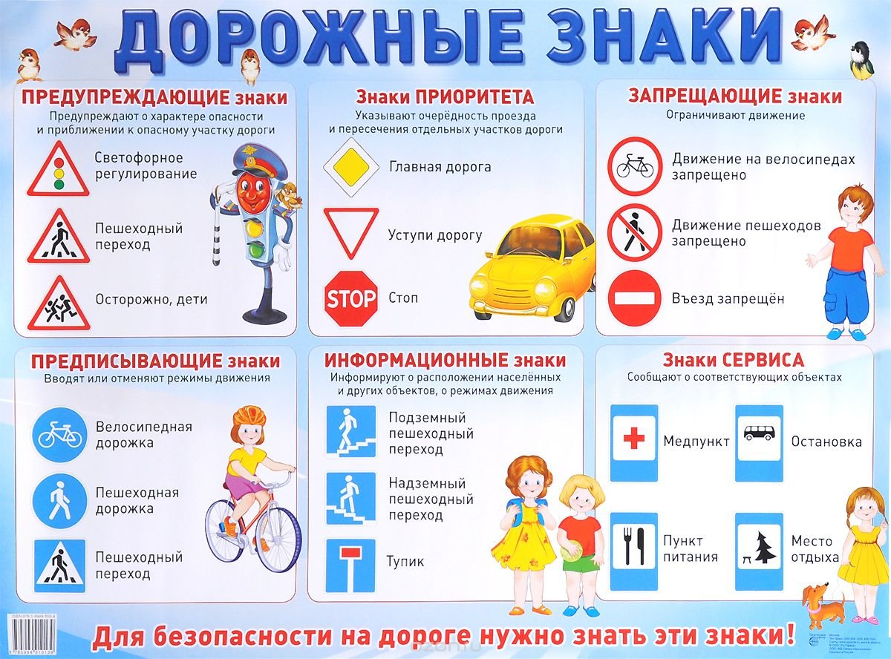

- На улицах много дорожных знаков. Дорожные знаки – лучшие друзья водителей и пешеходов. Каждый знак имеет своё название. Дорожные знаки рассказывают о том, какая дорога как надо ехать, что разрешается, а чего делать нельзя.

Ученик читает стихотворение:
И проспекты, и бульвары —
Всюду улицы шумны,
Проходи по тротуару
Только с правой стороны!
Тут шалить, мешать народу
Запрещается!
Быть примерным пешеходом
Разрешается
Если едешь ты в трамвае,
И вокруг тебя народ,
Не толкаясь, не зевая,
Проходи скорей вперед.
Ехать «зайцем», как известно,
Запрещается!
Уступить старушке место
Разрешается.
Если ты гуляешь просто,
Все равно вперед гляди,
Через шумный перекресток
Осторожно проходи!
При зеленом даже детям
Разрешается...
Переход при красном свете
Запрещается

Подведение итогов.

-Желаю вам безопасных дорог, будьте внимательными, будьте культурны, воспитаны.

Вывод:
Правила дорожного движения нужно знать и помнить.
Дорожные знаки регулируют движение транспорта и пешеходов в сложной дорожной обстановке.

